**TUGAS PERTEMUAN 2**

Nama: Raihan Daiva Danubrata

NRP: 152023033

Matakuliah: Praktikum Pemrograman Dasar

1. **Buatkan dalam 1 program python tentang konversi suhu**

* **Program**

|  |
| --- |
| def celcius(): #untuk membuat fungsi mengkonversi suhu celcius ke suhu lainnya  print("===CELCIUS===")  c = int(input("Masukkan suhu(Celcius): ")) #untuk menginput suhu celcius yang ingin di konversi  k = c + 273.15 #proses mengkonversikan celcius ke kelvin  print(f"a. Kelvin: {k} K") #menampilkan output konversi celcius ke kelvin  f = (9/5) * c + 32 #proses mengkonversikan celcius ke farenheit  print(f"b. Farenheit: {f} °F") #menampilkan output konversi celcius ke farenheit  r = (4/5) * c #proses mengkonversikan celcius ke reamur  print(f"c. Reamur: {r} °R") #menampilkan output konversi celcius ke reamur    def farenheit(): #untuk membuat fungsi mengkonversi suhu farenheit ke suhu lainnya  print("===FARENHEIT===")  f = int(input("Masukkan suhu(Farenheit): ")) #untuk menginput suhu farenheit yang ingin di konversi  k = (f + 459.67) * 5/9 #proses mengkonversikan farenheit ke kelvin  k = round(k, 2) #agar formatnya menjadi format rupiah  print(f"a. Kelvin: {k} K") #menampilkan output konversi farenheit ke kelvin  r = 4/9 * (f-32) #proses mengkonversikan farenheit ke reamur  r = round(r, 2) #agar formatnya menjadi format rupiah  print(f"b. Reamur: {r} °R") #menampilkan output konversi farenheit ke reamur  c = (f - 32) * 5/9 #proses mengkonversikan farenheit ke celcius  c = round(c, 2) #agar formatnya menjadi format rupiah  print(f"c. Celcius: {c} °C") #menampilkan output konversi farenheit ke celcius    def reamur(): #untuk membuat fungsi mengkonversi suhu reamur ke suhu lainnya  print("===REAMUR===")  r = int(input("Masukkan suhu(Reamur): ")) #untuk menginput suhu reamur yang ingin di konversi  f = (r * 2.25) + 32 #proses mengkonversikan reamur ke farenheit  print(f"a. Farenheit: {f} °F") #menampilkan output konversi reamur ke farenheit  c = r / 0.8 #proses mengkonversikan reamur ke celcius  print(f"b. Celcius: {c} °C") #menampilkan output konversi reamur ke celcius  k = (r / 0.8) + 273.15 #proses mengkonversikan reamur ke kelvin  print(f"c. Kelvin: {k} K") #menampilkan output konversi reamur ke kelvin    def kelvin(): #untuk membuat fungsi mengkonversi suhu kelvin ke suhu lainnya  print("===KELVIN===")  k = int(input("Masukkan suhu(Kelvin): ")) #untuk menginput suhu kelvin yang ingin di konversi  c = k - 273.15 #proses mengkonversikan kelvin ke celcius  c = round(c, 2) #agar formatnya menjadi format rupiah  print(f"a. Ceclius: {c} °C") #menampilkan output konversi kelvin ke celcius  f = (k * 9/5) - 459.67 #proses mengkonversikan kelvin ke farenheit  print(f"b. Farenheit: {f} °F") #menampilkan output konversi kelvin ke farenheit  r = 4/5 *(k - 273) #proses mengkonversikan kelvin ke reamur  print(f"c. Reamur: {r} °R") #menampilkan output konversi kelvin ke reamur  def main(): #untuk membuat fungsi utama  put = int(input("Pilih Salah Satu Yang Ingin Di Konversi: ")) #untuk memilih suhu mana yang ingin dikonversikan  print()  match put: #input dari variabel put akan di match dengan case-case yang telah disediakan  case 1:  celcius() #jika inputnya 1, maka akan menjalankan fungsi celcius()  case 2:  farenheit() #jika inputnya 2, maka akan menjalankan fungsi farenheit()  case 3:  reamur() #jika inputnya 3, maka akan menjalankan fungsi reamur()  case 4:  kelvin() #jika inputnya 4, maka akan menjalankan fungsi kelvin()  case _: #jika input putnya bukan 1-4 maka akan mengeluarkan output 'input tidak valid', dan akaan disuruh menginput ulang  print("Input tidak valid")  main() #untuk menjalankan fungsi main(), agar user bisa menginput ulang  print("===KONVERSI SUHU===")  print("1. Celcius")  print("2. Farenheit")  print("3. Reamur")  print("4. Kelvin")  main() #untuk menjalankan fungsi main()  input() #agar program tidak langsung keluar |

* **Screenshoot Output**

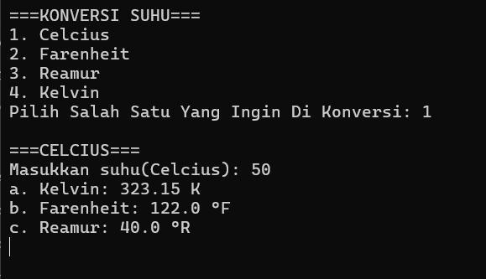

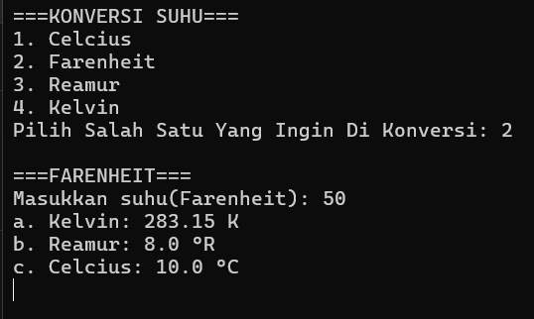

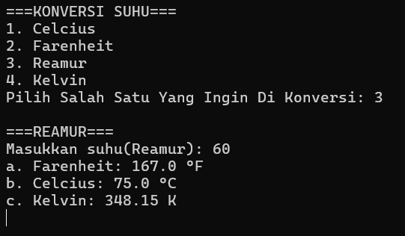

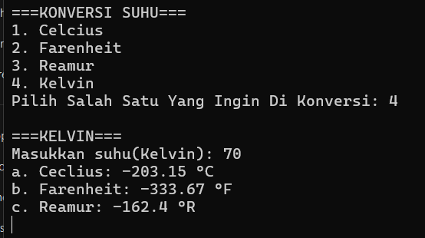

* **Flowchart**

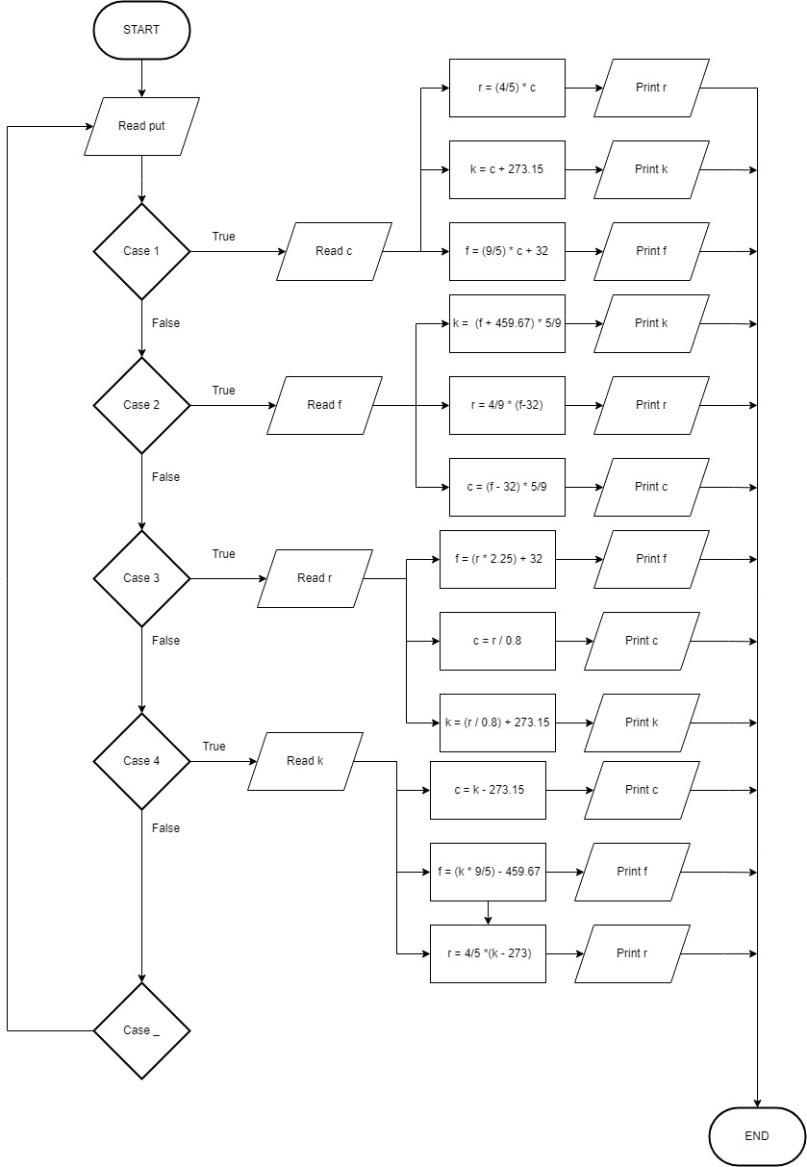

1. **Buatlah sebuah program Python yang mensimulasikan proses penjualan tiket bioskop.**

* **Program**

|  |
| --- |
| a = [50000, 75000, 100000] #Mendeklarasikan variabel a sebagai list yang memiliki 3 nilai  def main(): #untuk membuat fungsi utama  put = int(input("Pilih Film: ")) #untuk menginput film yang dipilih  qty = int(input("Jumlah Tiket: ")) #untuk menginput jumlah tiket yang diinginkan  match put: #input dari variabel put akan di match dengan case-case yang telah disediakan  case 1:  pilihan = a[0] #jika input putnya adalah 1 maka isi varibel pilihan = a[0]/50000  case 2:  pilihan = a[1] #jika input putnya adalah 2 maka isi varibel pilihan = a[1]/75000  case 3:  pilihan = a[2] #jika input putnya adalah 3 maka isi varibel pilihan = a[2]/100000  case _: #jika input putnya bukan 1-3 maka akan mengeluarkan output 'input tidak valid', dan akaan disuruh menginput ulang  print("Input Tidak Valid")  main() #untuk menjalankan fungsi main(), agar user bisa menginput ulang  harga = pilihan * qty #variabel a = pilihan * qty  total = harga #variabel total = harga  h_awal = pilihan * qty #variabel h_awal = pilihan * qty  vip = input("Apakah Anda VIP?(y/n): ") #untuk menginput apakah user adalah member VIP atau bukan  print()  print(f"Harga Awal: {h_awal:,.0f}".replace(",", ".")) #untuk menampilkan harga awal  if vip == "y": #jika user adalah member VIP, maka akan mendapatkan diskon 20%  diskon_vip = harga * 0.2  total -= diskon_vip  print("Diskon VIP: 20%")  if qty > 5: #jika user membeli tiket lebih dari 5, maka akan mendapatkan diskon sebesar 10%  diskon_qty = harga * 0.1  total -= diskon_qty  print("Diskon Beli > 5 Tiket: 10%")  else: #jika tidak keduanya, maka tidak mendapatkan diskon sama sekali  return #untuk keluar dari fungsi 'if'  print(f"Total: Rp {total:,.0f}".replace(",", ".")) #untuk menampilkan harga totalnya    print("===TIKET BIOSKOP===")  print("1. Film A: Rp 50.000")  print("2. Film B: Rp 75.000")  print("3. Film C: Rp 100.000")  main() #untuk memanggil fungsi main()  input() #agar program tidak langsung keluar |

* **Screenshoot Output**

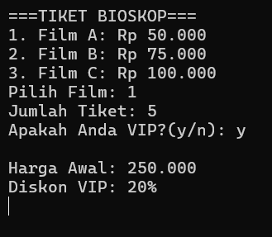

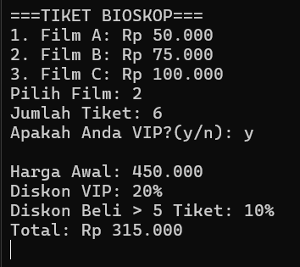

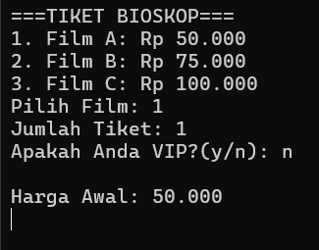

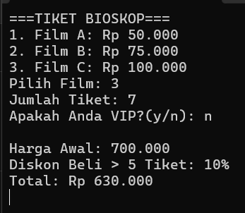

* **Flowchart**

